
目 录

工信权力事项清单 （1）
办事不找关系路径 （2）
合规办事业务指南 （4）
违规禁办事项清单 （6）
容缺办理事项清单 （7）

工信权力事项清单
事项类别 | 序号 | 事项 | 页码 | 操作流程
在电力设施周围或者电力设施保护区内进行可能危及电力设施安全作业审批 | 1 | 在电力设施周围或者电力设施保护区内进行可能危及电力设施安全作业审批 | 4 | 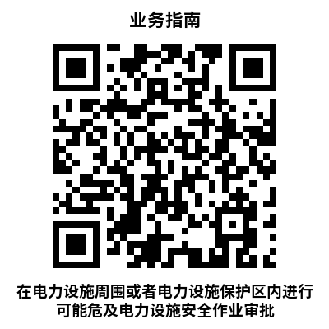

办事不找关系路径
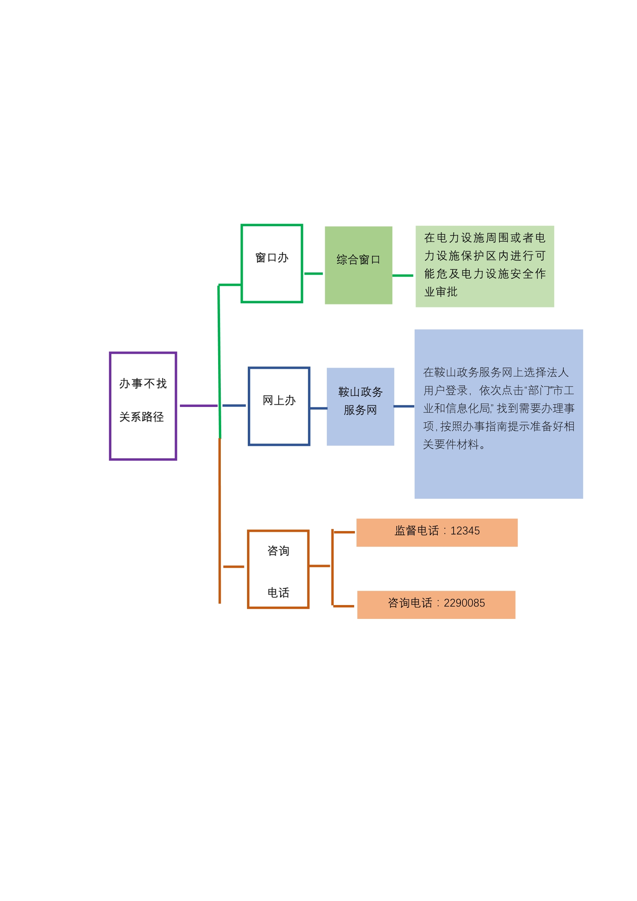

办理地址 
序号 | 机构名称 | 地 址 | 联系电话
1 | 鞍山政务服务中心一楼73号综合服务窗口 | 鞍山市铁东区明山街12号 | 0412-2290085

合规办事业务指南

一、行政许可

1.在电力设施周围或者电力设施保护区内进行可能危及电力设施安全作业审批
申请主体为需要在电力设施周围或者电力设施保护区内进行可能危及电力设施安全作业的企业、事业单位、团体、个人，不包括电力设施产权单位或受委托运行维护的运维单位。
申请主体在电力设施周围或者电力设施保护区内进行可能危及电力设施安全作业前，对作业风险进行了充分辨识，制定了相应的安全措施。申请主体与电力设施产权单位就安全措施及有关安全文件达成协议。
1.1 需提供要件
①施工组织设计（施工方案）、安全技术措施等（可由实施机关结合实际情况确定）。 （资料来源：申请人）
②与电力设施产权单位签订的安全生产管理协议，须加盖双方公章。（资料来源：申请人）
1.2 办理路径
①窗口办：鞍山市铁东区明山街12号鞍山政务服务中心一楼综合服务窗口
②网上办：鞍山政务服务网：
http://spj.anshan.gov.cn/aszwdt/epointzwmhwz/pages/legal/personaleventdetail?taskguid=933fed71-d59f-456b-8003-6c4042ae5f6d

1.3 办理时限：承诺受理时限：5个工作日
法定审批时限：20个工作日

1.4 温馨提示：为保障您便捷快速办理，建议您优先选择“网上办”方式。确需到窗口办理，您可先拨打咨询电话，避免业务高峰期等候，我们为您提供预约服务和延时服务，如有问题可拨打12345咨询投诉。

违规禁办事项清单 
禁办事项 | 禁办情形
违规办理在电力设施周围或者电力设施保护区内进行可能危及电力设施安全作业审批 | 申报单位（或个人）不具有独立法人资格或完全民事行为能力
注：禁办事项存在禁办情形中的任意一种即禁止办理

容缺办理事项清单
序号 | 业务事项 | 可容缺资料 | 资料来源
1 | 在电力设施周围或者电力设施保护区内进行可能危及电力设施安全作业审批 | 施工组织设计（施工方案）、安全技术措施等 | 申请人提供
补正期限：1个工作日
注：一个业务事项涉及多种可容缺资料的，可同时容缺



